|  |  |  |
| --- | --- | --- |
| **Contacto**: | Verónica Muñoz  661 977 270  [veronica.munoz@evercom.es](mailto:veronica.munoz@evercom.es) | Adrián Rodicio  667 290 266  [adrian.rodicio@evercom.es](mailto:adrian.rodicio@evercom.esadrian) |

**Milka presenta una combinación única: el nuevo sabor**

**Milka Oreo Blanco**

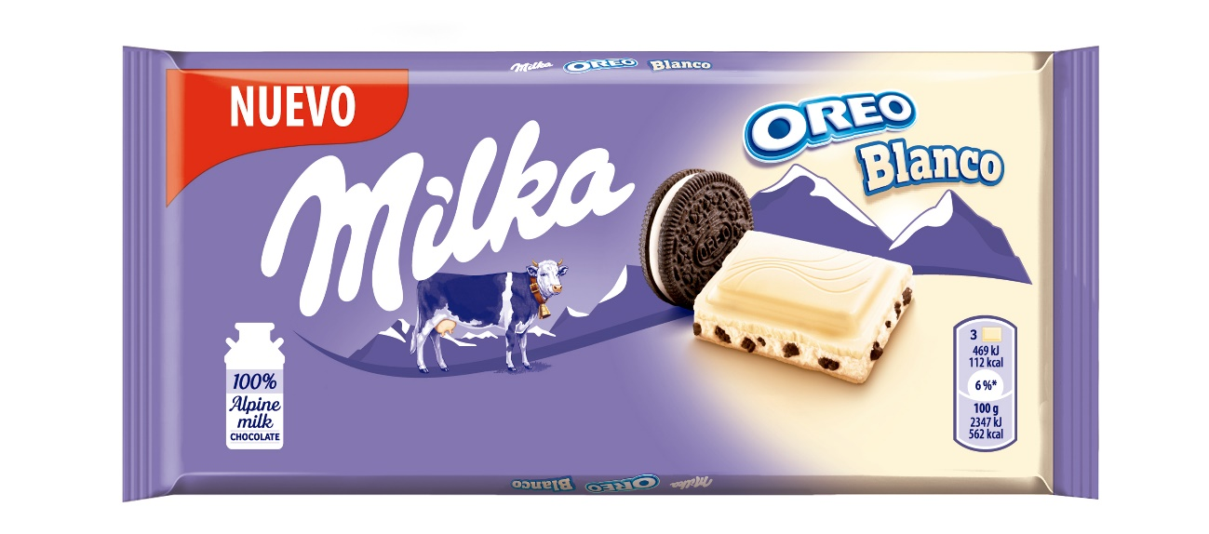

* Milka impulsa su segmento de chocolate blanco, ofreciendo una cremosa tableta rellena de trocitos de galleta Oreo
* Este lanzamiento refuerza la apuesta de Mondelēz International por la combinación irresistible entre Milka y Oreo, que cuenta ya con cuatro variedades

**Madrid.** – **26 de mayo de 2020** – La tradicional marca de chocolate Milka, perteneciente al grupo de alimentación Mondelēz International, apuesta por reforzar su gama de tabletas con el nuevo sabor Milka Oreo Blanco, un lanzamiento que ofrecerá a los consumidores un cremoso chocolate blanco relleno de trocitos de galleta Oreo.

Con este lanzamiento, Mondelez continúa apostando por la combinación irresistible entre la cremosidad de Milka y el sabor inconfundible de Oreo. Esta combinación entre dos marcas líderes en sus respectivas categorías, que triunfa entre los consumidores, cuenta ya con un total de cuatro variedades, ya que el nuevo Milka Oreo Blanco se suma al portfolio de tabletas de 100g de Milka con Oreo: Milka Oreo, Milka Oreo Sandwich y Milka Oreo Brownie.

Además, gracias a esta innovación, que estará disponible a partir de mayo de 2020, Milka da respuesta a los consumidores amantes del chocolate blanco, un segmento que ha ido creciendo en el último año según las tendencias del sector. Con Milka Oreo Blanco, los consumidores podrán disfrutar de una variedad especial con deliciosa galleta Oreo.

En palabras de Roberto Cappato, Senior Brand Manager de Tablets en España: “En Mondelēz International trabajamos siempre para ofrecer el snack adecuado en el momento oportuno. Durante el último año, hemos visto que cada vez más consumidores apuestan por el chocolate blanco, y por eso hemos decidido lanzar esta nueva variedad, una innovación que combina la cremosidad del chocolate blanco de Milka con el sabor de Oreo. Este lanzamiento refuerza además la colaboración entre Milka y Oreo, que ya ha demostrado su éxito entre los consumidores con el resto de variedades”.

**Milka, parte del programa Cocoa Life**

Milka, la icónica marca de chocolates de Mondelēz International, cuenta desde 2018 con el sello de Cocoa Life, el programa de cultivo sostenible del cacao. Esta iniciativa, que se enmarca dentro de la estrategia de RSC del grupo, busca lograr un consumo sostenible del cacao, ayudando a mejorar las condiciones de vida y las prácticas agrícolas de las comunidades dedicadas al cultivo de cacao.

Para ello, Cocoa Life trabaja junto con los agricultores del cacao para hacer que sus plantaciones o cultivos sean más productivos y rentables. Además, ayuda a empoderar a los hombres, mujeres y niños de esas comunidades, para que puedan liderar su propio desarrollo y mejorar su estilo de vida. Por último, protege y restaura la tierra y los bosques donde se cultiva el cacao.

Este programa, que comenzó en 2012, y en el que se han invertido unos 400 millones de dólares, ha ayudado a mejorar las condiciones de vida de más de 200.000 personas de las comunidades del cacao situadas en Ghana, Costa de Marfil, Indonesia, República Dominicana, India y Brasil.

**Sobre Milka**

La historia de Milka, la marca de chocolates con envoltorio lila, se remonta a mediados del siglo XIX en Suiza, donde Philippe Suchard transformó el chocolate: de ser algo que sólo podía disfrutar una minoría en Europa, en algo que podía ser disfrutado por un público mayoritario. En 1901 se lanzó la primera tableta de Milka con un envoltorio lila que revolucionó el mercado. El nombre de Milka fue desarrollado para identificar un nuevo producto, fruto de la combinación de la leche y el cacao.

**Sobre Oreo**

Oreo es una de las galletas más famosas del mundo, disponible en más de 100 países. Se venden aproximadamente 34 mil millones de galletas Oreo cada año, lo que equivale a 92 millones de galletas al día. Desde que se creó la marca en 1912 se han vendido unas 500 mil millones de galletas Oreo. Además, Oreo cuenta con su propia academia oficial, la Oreo Academy ([www.oreoacademy.es](http://www.oreoacademy.es)), una iniciativa a través de la cual quiere ayudar a todos los consumidores a adentrarse en el apasionante mundo de la cocina de una forma divertida y creativa.

Oreo es la mayor marca de Mondelēz International, y una de sus seis marcas que facturan más de mil millones de dólares, además de Milka, Cadbury Dairy Milk, Ritz, Trident y Halls. Para obtener más información sobre Mondelēz International, visite www.mondelezinternational.com.

**Acerca de Mondelēz International**

Mondelēz International, Inc. (NASDAQ: MDLZ) trabaja para cumplir con su misión de “empoderar a las personas a practicar el Snacking correctamente” (“Empower People to Snack Right”) en más de 150 países de todo el mundo. Con unos ingresos netos de aproximadamente 26 000 millones de dólares en 2019, MDLZ está liderando el futuro de los snacks a través de emblemáticas marcas internacionales y locales como las galletas *Oreo*, *Fontaneda*, *belVita* y *LU*; el chocolate *Suchard*, *Milka* y *Toblerone*; los caramelos *Halls*, los chicles *Trident* y quesos como *Philadephia* o *El Caserío*. Mondelēz International se enorgullece de formar parte de los índices Standard and Poor’s 500, Nasdaq 100 y el Índice de Sostenibilidad Dow Jones. Visite [www.mondelezinternational.com](http://www.mondelezinternational.com) o siga la empresa en Twitter en [www.twitter.com/MDLZ](http://www.twitter.com/MDLZ)

